**تقييم القابلية للسفر بالطائرة**

**( هل حالتي الصحية تسمح بالسفر بالطائرة)**

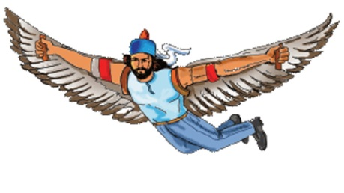

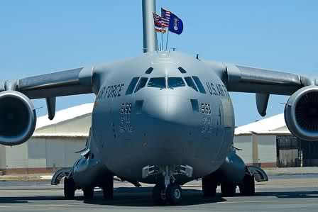

في كل عام ، يسافر أكثر من مليار شخص عن طريق الجو ويتوقع أن يتضاعف هذا الرقم في العقدين المقبلين.السفر بالطائرة وسيلة مريحة وآمنة للنقل.يتمكن معظم المرضى من الطيران بأمان ، ولكن قد يحتاج البعض إلى إجراءات إضافية مثل اعطاء الأكسجين أثناء الرحلة.

**إعلام شركة الطيران بحالة المريض**

من المهم ملاحظة أنه على الرغم من تدريب طاقم الطائرة لتقديم الإسعافات الأولية المتقدمة ، إلا أنهم ليسوا مدربين على اعطاء الدواء.

يمكن إجراء التصريح بالطيران عن طريق الهاتف أو عن طريق الاتصال الرسمي باستخدام نموذج MEDIF ، المتاح من خلال وكلاء السفر أو من الإنترنت ، والذي يسمح لهيكلة المعلومات الطبية بطريقة يمكن معالجتها من قبل غالبية شركات الطيران

1. **امراض القلب والاوعية الدموية**

1-احتشاء عضلة القلب (بدون مضاعفات ) لايسمح بالسفر خلال **7** أيام الاولى من المرض

2-احتشاء عضلة القلب ( مع مضاعفات ) لايسمح بالسفر خلال 4-6 أسابيع الاولى من المرض

3- عملية فتح الصدر لتحويل مسار الشريان التاجي لايسمح بالسفر خلال **10** أيام الاولى من المرض

4-الجلطة الدماغية لايسمح بالسفر خلال 3 ايام الاولى من المرض

5-كذلك لايسمح بالسفر للحالات التالية (الذبحة الصدرية غير المستقرة وعجز القلب الاحتقاني غير المستقر وارتفاع ضغط الدم غير المسيطر عليه و عدم انتظام ضربات القلب غير المسيطر عليه وأمراض صمامات القلب شديدة الأعراض

**2-داء السكري**

• لا ينبغي أن يشكل السفر بالطائرة مشاكل كبيرة للمرضى المصابين بداء السكري الذي يتم التحكم فيه بشكل جيد.بالنسبة لمرضى السكري النوع الثاني الغير معتمد على الانسولين ممن يتعالجون بالادوية التي تؤخذ عن طريق الفم فان هذا النوع من السكري لايشكل مانع للسفر ولايسبب مشاكل كبيرة اما بالنسبة لمرضى السكري المعالجين بالانسولين فهنا يكون

التخطيط المسبق مهم مع الطبيب استعدادًا للسفر. حيث يجب مناقشة جرعات الأنسولين مع الطبيب وكذلك يجب على المرضى الذين يستخدمون مضخات الأنسولين أن يكونوا على دراية بالأثر المحتمل للتغيرات في ضغط هواء المقصورة في الطائرة على ضخ الأنسولين.

**3- فقر الدم**

• يمكن للمرضى الذين لديهم نسبة الدم ( الهيموغلوبين) يزيد عن 8 غم / ديسيلتر السفر دون مشاكل بافتراض عدم وجود حالة مرضية اخرى في نفس الوقت مثل أمراض القلب والأوعية الدموية أو أمراض الجهاز التنفسي. إذا كان الهيموجلوبين أقل من 7.5 جم / ديسيلتر ، فيجب إجراء تقييم خاص ويجب التفكير في استخدام الأكسجين

**4-تجلط الدم الوريدي العميق (DVT)**

الجلطة الوريدية العميقة ليست خطيرة في حد ذاتها ولكن مضاعفات الانسداد الرئوي بسببها يمكن أن تهدد الحياة. يزداد خطر تجلط الدم بالسفر لأكثر من 4 ساعات

يجب اتخاذ الإجراءات الوقائية حسب درجة الخطر. التدابير البسيطة والفعالة هي التحرك حول مقصورة الطائرة وتنفيذ تمارين الأطراف السفلية الموضحة في مقاطع فيديو شركات الطيران والمجلات أثناء الطيران.

يجب أن تتخذ اجراءات وقاية متخصصة للأشخاص الأكثر عرضة للخطر وتشمل:

• جوارب ضد الانصمام مجهزة بشكل صحيح تعطي ضغطًا متدرجًا للأطراف ،

• الهيبارين منخفض الوزن الجزيئي تحت الجلد

**5-المرآه الحامل**

لا تسمح معظم شركات الطيران بالسفر بعد 36 أسبوعًا للحامل بطفل واحد وبعد 32 أسبوعًا للحامل باكثر من طفل .تطلب معظم شركات الطيران شهادة بعد 28 أسبوعًا ، تؤكد أن الحمل يسير بشكل طبيعي ، وأنه لا توجد مضاعفات ويذكر ايضا التاريخ المتوقع للولادة.

**6-أمراض الجهاز التنفسي**

إن اختبار اللياقة البدنية الوحيد والأكثر عملية للطيران هو تقييم ما إذا كان المريض يستطيع المشي 50 ياردة / متر بوتيرة عادية أو يصعد طابق واحد على السلالم دون ضيق شديد في التنفس فانه من الارجح أن يتحمل المريض بيئة الطائرات العادية.

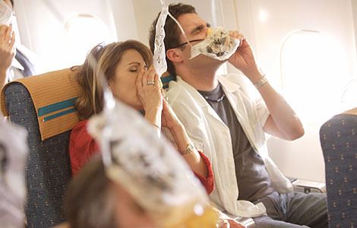

**الربو**

لا تمثل بيئة كابينة الطائرة العادية تحديًا محددًا لأولئك الذين يعانون من الربو المستقر. ومن المهم التأكد من أن جميع الأدوية تحمل في حقائب اليد.

**7- العمليات الجراحية**

عمليات فتح البطن لايسمح بالسفر خلال 10 ايام من العملية

ناظور القولون والعمليات بالناظور لايسمح بالسفر خلال 24 ساعة من العملية

عمليات الجملة العصبية لايسمح بالسفر خلال 10 ايام من العملية

عمليات جراحة العيون لايسمح بالسفر لمعظمها خلال اسبوع من العملية

في حالة التجبيس الكامل للاطراف ( POP) لايسمح بالسفر خلال 1 الى 2 يوم من التجبيس